Филиал федерального государственного бюджетного образовательного учреждения высшего образования

«Национальный исследовательский университет “МЭИ”»

в городе Смоленске

Кафедра вычислительной техники

Отчет

по лабораторной работе №1

«**АНАЛИЗ НАДЕЖНОСТИ НЕВОССТАНАВЛИВАЕМОЙ СИСТЕМЫ**»

Предмет: «Основы теории надежности»

Студент: Королев Д.М.

Группа: ВМ-17

Преподаватель: Тихонов В.А.

Вариант: № 6

Смоленск

2021

**Цель работы:** расчет основных показателей надежности невосстанавливаемой системы с последовательным и параллельным соединением элементов.

**Порядок и последовательность выполнения работы**

**Задание 1.** Для микропроцессорной системы, состоящей из N процессоров, М модулей памяти и R каналов ввода/выводов, определить вероятность безотказной работы, интенсивность отказов и среднее время безотказной работы системы. Построить графики для вероятности безотказной работы и вероятности отказа.

Интенсивности отказов: процессора – λ1 = 1,8· 10-5 (1/ч), памяти – λ2 = 2,5· 10-5 (1/ч), канала ввода/вывода – λ3 = 3,5· 10-5 (1/ч).

Отказ микропроцессорной системы происходит в случае отказа хотя бы одного процессора, модуля памяти или канала ввода/вывода системы. Надежность системы определяется за время работы, равное 5000 ч. Количественный состав микропроцессорной системы задан в таблице 1.

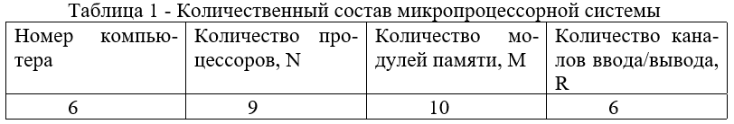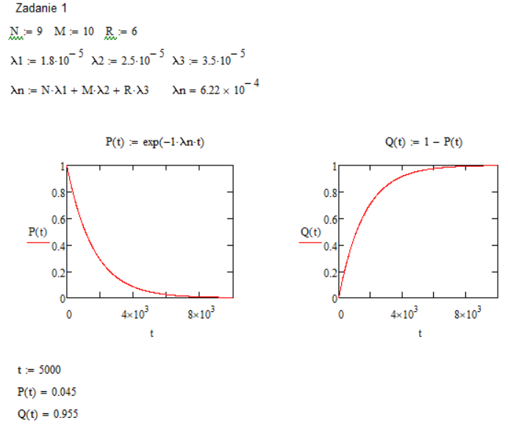

*Рисунок 1 – Выполнение задания 1.*

**Задание 2.** Для микропроцессорной системы, состоящей из N процессоров, М модулей памяти, R каналов ввода/выводов, и при использовании полного резерва определить вероятность безотказной работы, среднее время безотказной работы и интенсивность отказов системы с резервом. Построить графики для вероятности безотказной работы, вероятности отказа и интенсивности отказов системы.

Отказ основной системы происходит в случае отказа хотя бы одного процессора, модуля памяти или канала ввода/вывода системы. Надежность системы определяется за время работы, равное 5000 ч.

Интенсивности отказов и количество блоков основной и резервной систем заданы в первом задании.

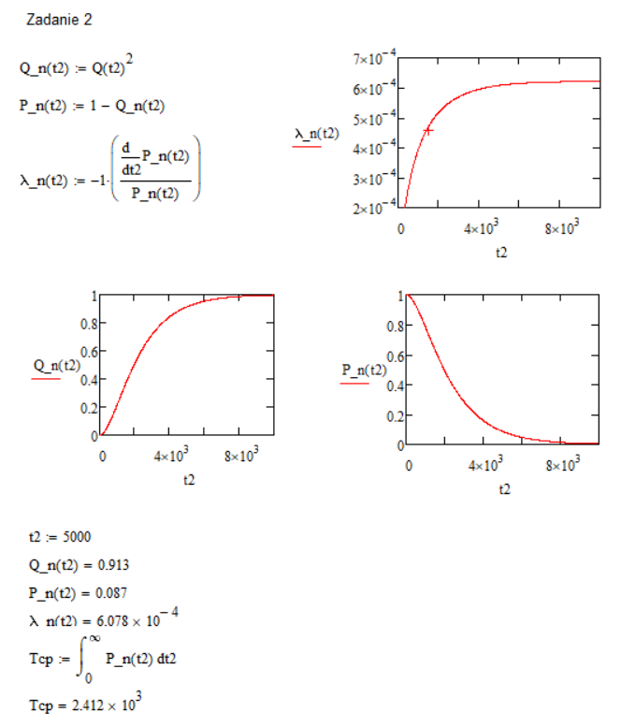

*Рисунок 2 – Выполнение задания 2.*

**Задание 3.** Для микропроцессорной системы, состоящей из N процессоров, М модулей памяти и R каналов ввода/выводов, определить вероятность безотказной работы, среднее время безотказной работы и интенсивность отказов системы. Построить графики для вероятности безотказной работы, вероятности отказа и интенсивности отказов системы с резервом.

Надежность системы определяется за время работы, равное 5000 ч.

Отказ системы происходит в случае отказа хотя бы одного модуля памяти, канала ввода/вывода системы или всех процессоров.

Интенсивности отказов и количество блоков системы заданы в первом задании.

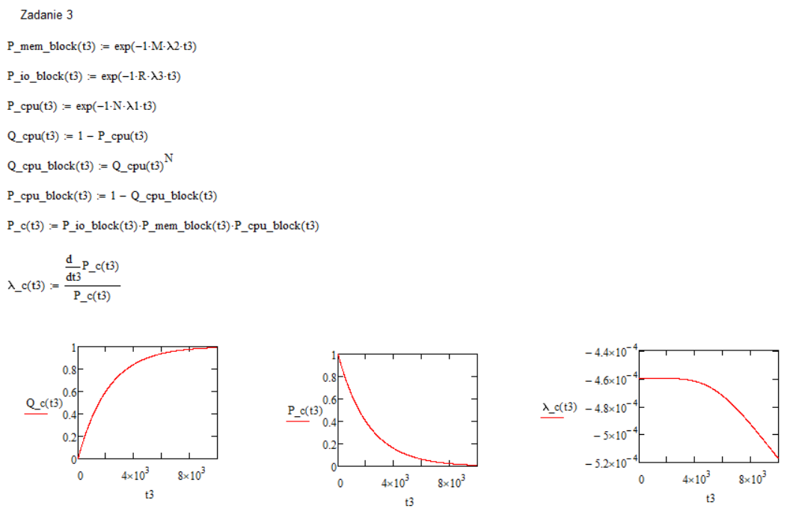

*Рисунок 3 – Выполнение задания 3.*